Cei mai buni patinatori din tara se intrec la Iulius Mall
Din 05 Iunie 2009 | Numar vizualizari: 1
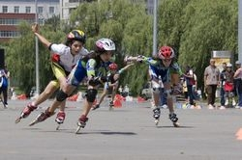
Circa 200 de sportivi din toata tara, cu varste cuprinse intre 6 si 23 de ani, se vor intrece duminica, de la ora 11, pentru Cupa Iulius Mall la patinaj viteza pe role.

Cea de-a doua editie a Cupei este organizata de Asociatia Judeteana de Patinaj Cluj si Clubul Sportiv Scolar "Viitorul" din Cluj-Napoca si se va desfasura in parcarea exterioara a Iulius Mall, pe un circuit cu o lungime de 400 de metri.

In cadrul evenimentului vor avea loc doua probe. Prima este proba de viteza de 200 de metri pentru copii si cadeti si de 300 de metri pentru juniori si seniori, iar cea de-a doua proba este cea de rezistenta - 400 de metri pentru copii, 1.000 de metri pentru cadeti si 2.500 de metri pentru seniori.

